License构件改进意见

我们组选用的是Team1的License构件,使用适配后给出一下意见。

1. 文档中没有说明应该导入的package name,结果需要使用者从代码中去找。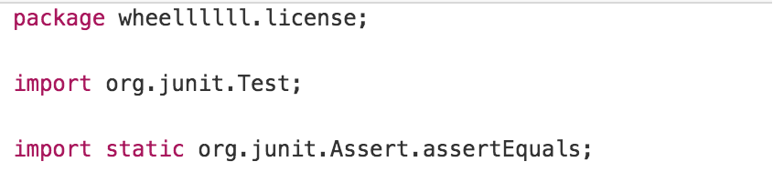

2. license.reset的说明不是很明确。我估计文档的意思是重置这个license object的某一个licenseType,不过很容易理解成是将程序内所有的licenseType等于参数值的license重置。

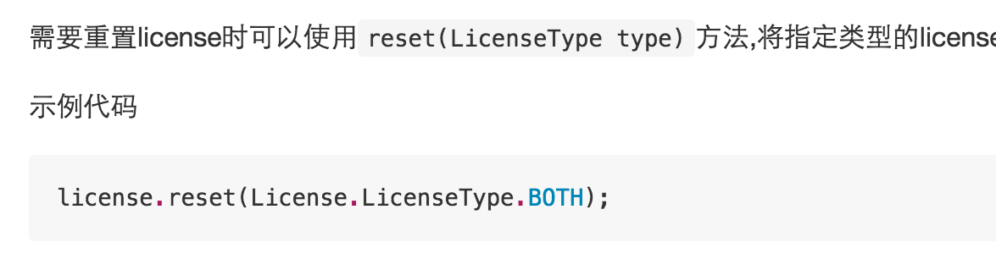

3. license.reset 能够将指定类型的license的当前消息数量置为0,能否提供一个license.set,将指定类型的license的当前消息数量置为某一指定值。